**中国石油化工股份有限公司安庆分公司**

**增设甲醇水路进厂流程项目**

**环境影响评价公众参与说明**

建设单位：中国石油化工股份有限公司安庆分公司

2025年5月

**中国石油化工股份有限公司安庆分公司**

**增设甲醇水路进厂流程项目**

**环境影响评价公众参与说明**

**1 概述**

2025年2月4日，我单位委托安徽皖欣生态环境科技有限公司承担《增设甲醇水路进厂流程项目》环境影响评价工作。

2025年2月7日，建设单位在中国石化安庆分公司网站（http://apw.sinopec.com /apw/csr/）对本次环境影响评价工作进行了第一次公示。

2025年4月22日，建设单位在中国石化安庆分公司网站上(http://apw.sinopec.com/apw/csr/)对本次环境影响评价工作进行了征求意见稿公示，2025年4月29日、30日在纸质媒体“安徽日报”对本项目环境影响报告书征求意见稿信息进行了报纸公示，并在附近居民区进行行了环境影响报告书征求意见稿公示现场张贴。

我单位严格执行“办法”有关要求，多渠道、多阶段地与公众进行双向沟通，让公众有机会、也有途径自由发表其对工程的意见和建议，充分重视公众的不同意见。最终，在此基础上编制完成《增设甲醇水路进厂流程项目环境影响评价公众参与说明》。

**2 首次环境影响评价信息公开情况**

**2.1 公开内容及日期**

我单位于2025年2月4日委托环境影响评价单位，根据暂行办法要求本项目首次公开内容主要包括以下几个方面：

（一）建设项目基本情况；

（二）建设单位名称和联系方式；

（三）环境影响报告书编制单位情况；

（四）公众意见表的网络链接；

（五）提出公众意见表的方式及途径。

公开内容符合《环境影响评价公众参与办法》（生态环境部令第4号，以下简称“办法”）要求。

拟建项目环评委托时间为2025年2月4日，首次信息公开时间为2025年2月7日。公示日期和期限能够满足《环境影响评价公众参与办法》以下规定：

建设单位应当在确定环境影响报告书编制单位后7个工作日，通过其网站、建设项目所在地公共媒体或者建设项目所在地相关政府网站进行首次信息公开。

**2.2 公开方式**

**2.2.1 网络**

项目首次信息公开方式选择中国石化安庆分公司网络公示，具体网址链接为： http://apw.sinopec.com/apw/csr/，中国石化安庆分公司网站为建设项目所在地网站，符合《环境影响评价公众参与办法》要求。

公示时间：2025年2月7日~至报告书征求意见稿公示。

首次公示网站截图见图2-2-1。

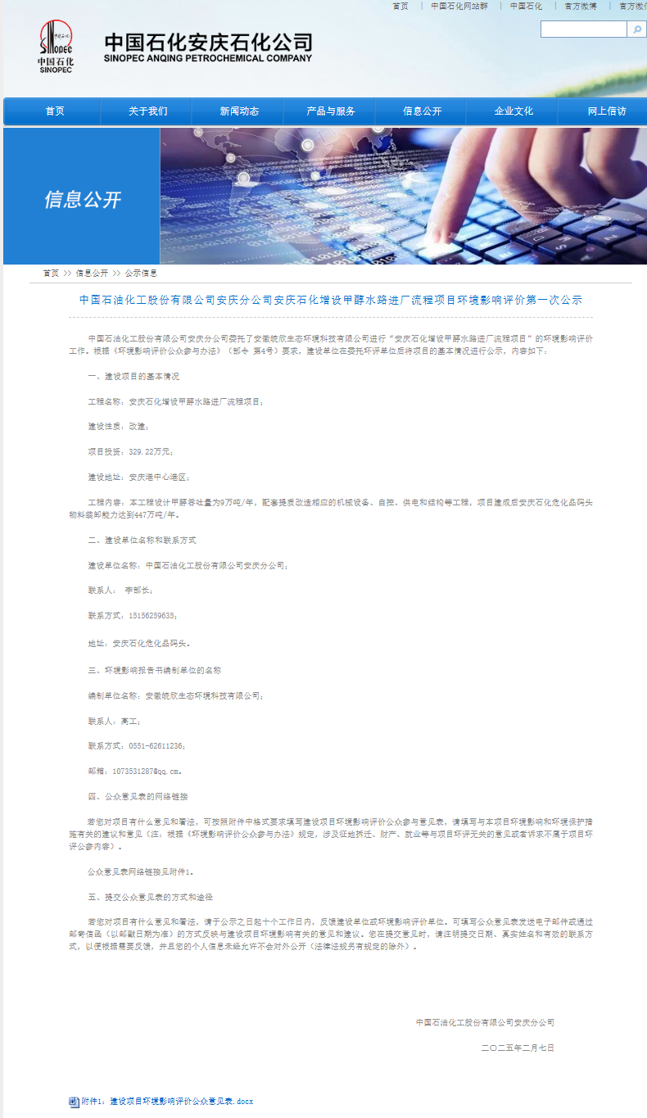

图2-2-1 环境影响评价公众参与第一次信息网络公开截图

**2.2.2其他**

没有采取其他方式。

**2.3 公众意见情况**

在项目首次信息公示期间，建设单位和环评单位均未收到公众意见。

**3 征求意见稿公示情况**

**3.1 公示内容及时限**

项目环境影响报告书征求意见稿公示内容主要包括以下几个方面：

（一）项目情况简介；

（二）环境影响报告书征求意见稿方式全文的网络链接及查阅纸质报告书的方式和途径；

（三）征求意见的公众范围；

（四）公众意见表的网络链接；

（五）公众提出意见的方式和途径；

（六）公众提出意见的起止时间。

公开内容符合《环境影响评价公众参与办法》要求。

环境影响报告书征求意见稿信息公示后，公众可在2025年4月22日至2025年5月6日，通过发送电子邮件、电话、邮寄信函等方式发表关于该项目环境影响方面的意见和看法。公示时间满足《环境影响评价公众参与办法》中“建设单位征求公众意见的期限不得少于10个工作日”的规定。

**3.2 公示方式**

**3.2.1 网络**

项目征求意见稿公开方式选择霍邱县生态环境分局网络公示，具体网址链接为：http://apw.sinopec.com/apw/csr/，中国石化安庆分公司网站为建设项目所在地网站，符合《环境影响评价公众参与办法》要求。

公示时间：2025年4月22日至2025年5月6日。

征求意见稿公示网站截图见图3-2-1。

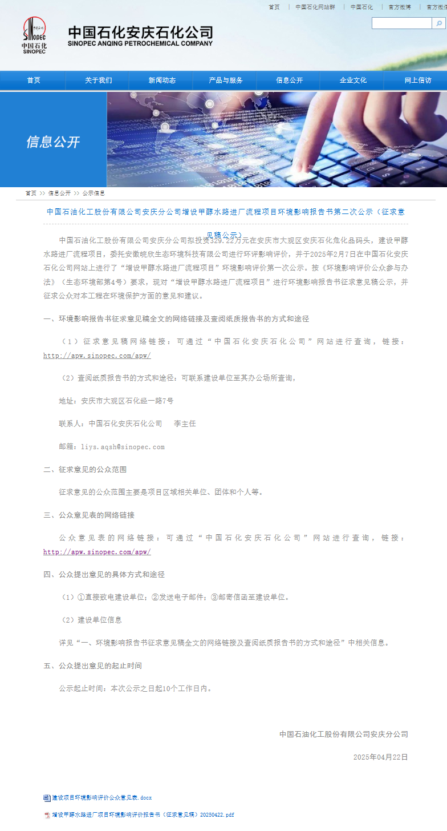

图3-2-1 环境影响评价公众参与征求意见稿信息网络公开截图

**3.2.2 报纸**

2025年4月29日、30日建设单位两次在《安徽日报》进行环境影响报告书征求意见稿报纸公示。《安徽日报》是项目所在地公众易于接触的报纸，公示载体符合《环境影响评价公众参与办法》要求。

公示时间满足《环境影响评价公众参与办法》中“通过建设项目所在地公众易于接触的报纸公开，在征求意见的10个工作日内公开信息不得少于2次”的要求。

两次报纸公示照片见图 3-2-2和图 3-2-3。

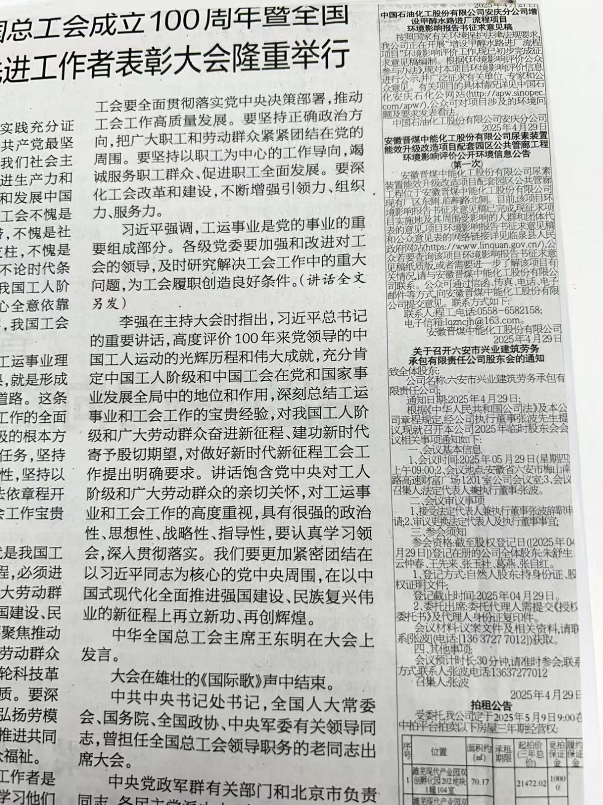

图3-2-2 环境影响评价公众参与征求意见稿信息第一次报纸公开截图

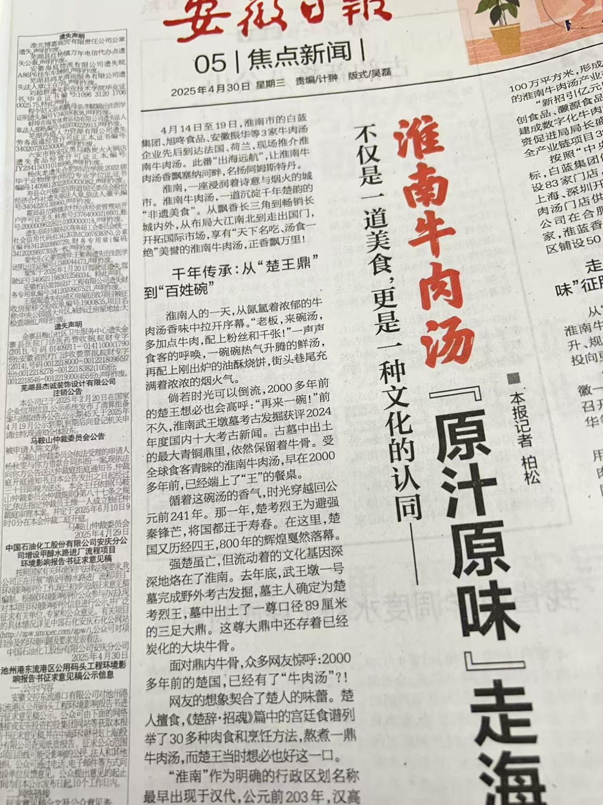

图3-2-3 环境影响评价公众参与征求意见稿信息第二次报纸公开截图

**3.2.3 张贴**

2024年4月7日建设单位在石化一村、石化三村进行现场张贴公示。公众在此易于接收到项目信息。张贴地点和公开期限符合《环境影响评价公众参与办法》要求。

张贴现场照片见图3-2-4。

|  |  |
| --- | --- |
| 27488e62fa348f66fb4709aa5f8fdb4 | c7d568b547707f17113ae7cf62bf4f2 |
| 3194b119eb8053dc62d99b2a5a8cfac | b942a181c57394119b9062c4d4f2b4d |

图3-2-4 环境影响评价公众参与征求意见稿现场公告张贴

**3.2.4 其他**

未采用其他公示方式。

**3.3查阅情况**

项目征求意见稿公示期间，公众需要查阅纸质版报告的，可联系我单位至办公场所进行查阅。公示期间，无公众要求查阅项目征求意见稿。

**3.4公众提出意见情况**

征求意见稿信息公示期间，同时发布了建设项目环境影响评价公众意见表，下载链接：http://apw.sinopec.com /apw/csr/

在项目征求意见稿信息公示期间，建设单位和环评单位均未收到公众意见。

**4 其他公众参与情况**

**4.1 公众座谈会、听证会、专家论证会等情况**

无。

**4.2 其他公众参与情况**

没有采取深度公众参与。项目在第一次信息公开、征求意见稿公示期间均未收到任何形式的公众反馈意见，按照《环境影响评价公众参与办法》要求，可以不开展深度公众参与。

**4.3宣传科普情况**

无。

**5 公众意见处理情况**

**5.1 公众意见概述和分析**

本项目首次公示、征求意见稿公示期间均未收到公众意见。

**5.2 公众意见采纳情况**

无。

**5.3 公众意见未采纳情况**

无。

**6 诚信承诺**

我单位已按照《办法》要求，在中国石油化工股份有限公司安庆分公司增设甲醇水路进厂流程项目环境影响报告书编制阶段开展了公众参与工作，在环境影响报告书中充分采纳了公众提出的与环境影响相关的合理意见，对未采纳的意见按要求进行了说明，并按照要求编制了公众参与说明。

我单位承诺，本次提交的《中国石油化工股份有限公司安庆分公司增设甲醇水路进厂流程项目环境影响评价公众参与说明》内容客观、真实，未包含依法不得公开的国家秘密、商业秘密、个人隐私。如存在弄虚作假、隐瞒欺骗等情况及由此导致的一切后果由中国石油化工股份有限公司安庆分公司承担全部责任。

承诺单位：中国石油化工股份有限公司安庆分公司

承诺时间： 2025年5月7日

附件1

建设项目环境影响评价公众意见表

**填表日期 年 月 日**

|  |  |  |
| --- | --- | --- |
| 项目名称 | 增设甲醇水路进厂流程项目 | |
| 一、本页为公众意见 | | |
| **与本项目环境影响和环境保护措施有关的建议和意见**（**注：**根据《环境影响评价公众参与办法》规定，涉及**征地拆迁、财产、就业**等与项目环评无关的意见或者诉求不属于项目环评公参内容） | （填写该项内容时请勿涉及国家秘密、商业秘密、个人隐私等内容，若本页不够可另附页） | |
| 二、本页为公众信息 | | |
| **（一）公众为公民的请填写以下信息** | | |
| **姓 名** | |  |
| **身份证号** | |  |
| **有效联系方式**  （电话号码或邮箱） | |  |
| **经常居住地址** | | xx省xx市xx县（区、市）xx乡（镇、街道）xx村（居委会）xx村民组（小区） |
| **是否同意公开个人信息**  （填同意或不同意） | | （若不填则默认为不同意公开） |
| **（二）公众为法人或其他组织的请填写以下信息** | | |
| **单位名称** | |  |
| **工商注册号或统一社会信用代码** | |  |
| **有效联系方式**  （电话号码或邮箱） | |  |
| **地 址** | | xx省xx市xx县（区、市）xx乡（镇、街道）xx路xx号 |
| 注：法人或其他组织信息原则上可以公开，若涉及不能公开的信息请在此栏中注明法律依据和不能公开的具体信息。 | | |